**FILTRO CASERO DE AGUA**

Nombre:…………………………………………………………..

Paralelo:…………………………………………………………..

LUEGO DE HABER INVESTIGADO Y BUSCADO INFORMACIÓN ACERCA DEL TEMA, ES IMPORTANTE QUE CONTESTE LAS SIGUIENTES PREGUNTAS PARA VERIFICAR EL CONTENIDO INVESTIGADO.

1. COLOCA EL NOMBRE DE LOS MATERIALES QUE SE NECESITA PARA ELABORAR UN FILTRO DE AGUA.

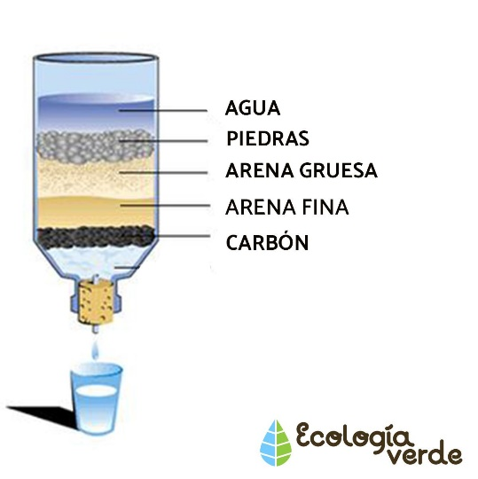

1. ¿PARA QUÉ SIRVE UN FILTRO DE AGUA CASERO? BENEFICIO.

…………………………………………………………………………………………………………………………………………………………………………………………………………………………………………………………………………………………………………………………

1. ¿CÓMO ACTUA EL FILTRO DE AGUA CASERO, EXPLICA SU FUNCIONAMIENTO Y SU MANTENIMIENTO?

………………………………………………………………………………………………………………………………………………………………………………………………………………………………………………………………………………………………………………………………………………………………………………………………………………………………………………………………………………………

1. COLOCA VERDADERO O FALSO EN EL SIGUIENTE CRITERIO

Los filtros caseros de agua pueden **simular lo que ocurre en la NATURALEZA,** donde el agua es filtrada de forma natural mediante materiales como la arena y la grava, y emanan de forma limpia a través de los manantiales.